**CAMPEONATO DE ESPAÑA DE BÉISBOL CATEGORÍA SUB-21 2024 (SELECCIONES AUTONÓMICAS)**

**Fechas:** Del 4 al 6 de octubre.

**RESUMEN DE LA TECERA JORNADA:**

**PARTIDOS DEL DÍA:**

|  |  |  |  |  |  |
| --- | --- | --- | --- | --- | --- |
| 7 |  | 06.10.24 | 09:30 | La Morgal | SELECCIÓN NAVARRA - SELECCIÓN ASTURIANA |
| 8 |  | 06.10.24 | 11:00 | 1. Laboral | SELECCION ARAGON - SELECCIÓN MADRILEÑA |

**Resultados de la Jornada fueron los siguientes:**

**Se jugo en la Morgal por el tercer y cuarto puesto, a las 9.30 horas, entre las selecciones de Navarra y Asturias.**

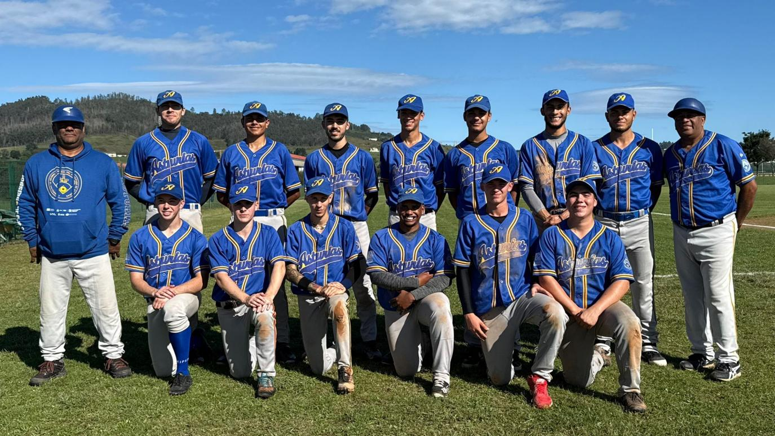

**Foto: Selección Asturiana**

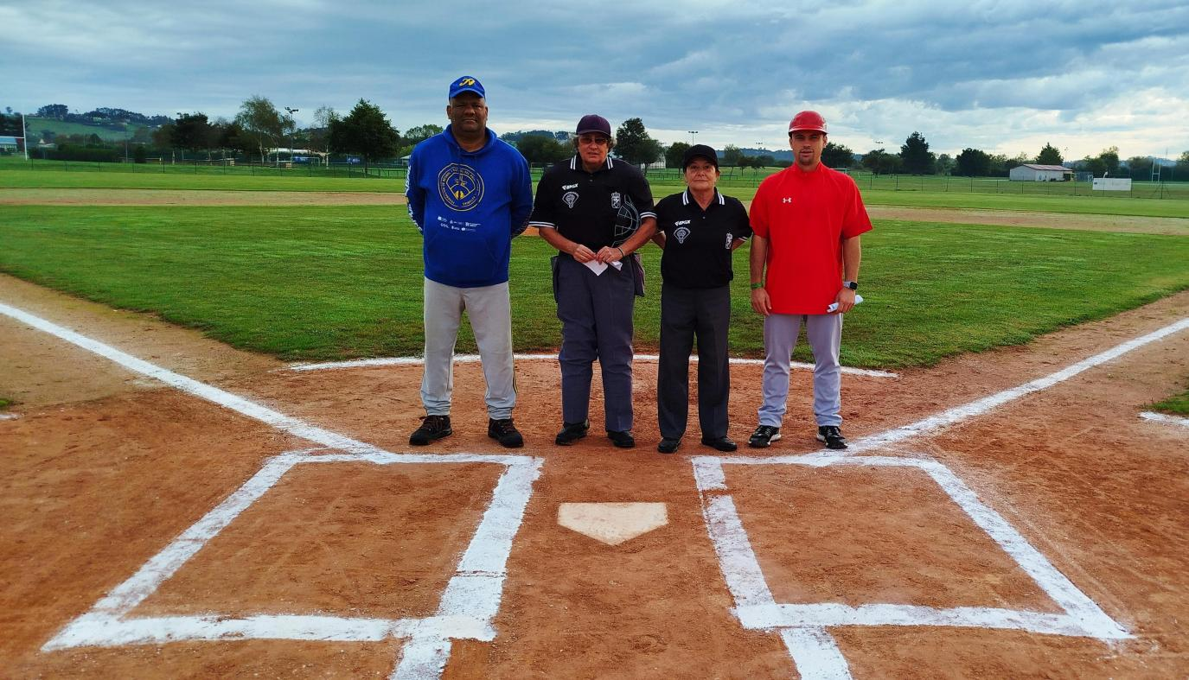

**Foto antes del inicio del partido**

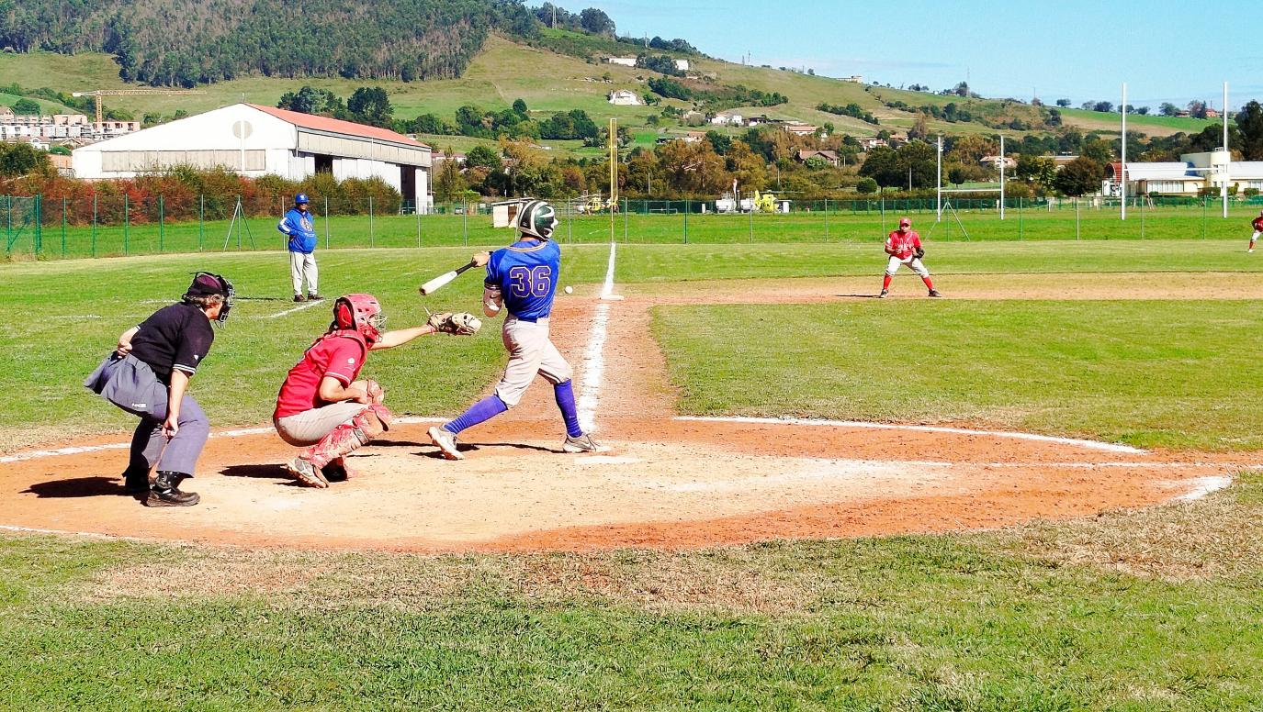

**Foto del partido al ataque la selección asturiana**

Siempre fue delante la Selección Navarra, que se impuso claramente a la Selección Asturiana por l1 carreras a 5. Al inicio del partido la Selección Asturiana anoto 3 carreras por 2 de la Selección Navarra, pero a partir de la segunda entrada se impuso la selección Navarra que fue anotando en la segunda y tercera entrada, poniéndose 7 a 3 en la tercera entrada, en la cuarta entrada se acerco Asturias anotando dos nuevas carreras, manteniéndose el partido 7 a 5 hasta el inicio de la séptima entrada en que Navarra volvió a anotar 1 carrera, 2 en la octava, y una nuevamente en la novena entrada.

Al bate destaco Unai Caño de la Selección Navarra, con 2 hits.

La Selección Navarra anoto 11 hits por 3 de la Selección Asturiana.

El partido duro 2:52 horas.

**Y en la Universidad Laboral se jugo la final, a las 11,00 mañana, entre las selecciones de Aragón y la Selección Madrileña**

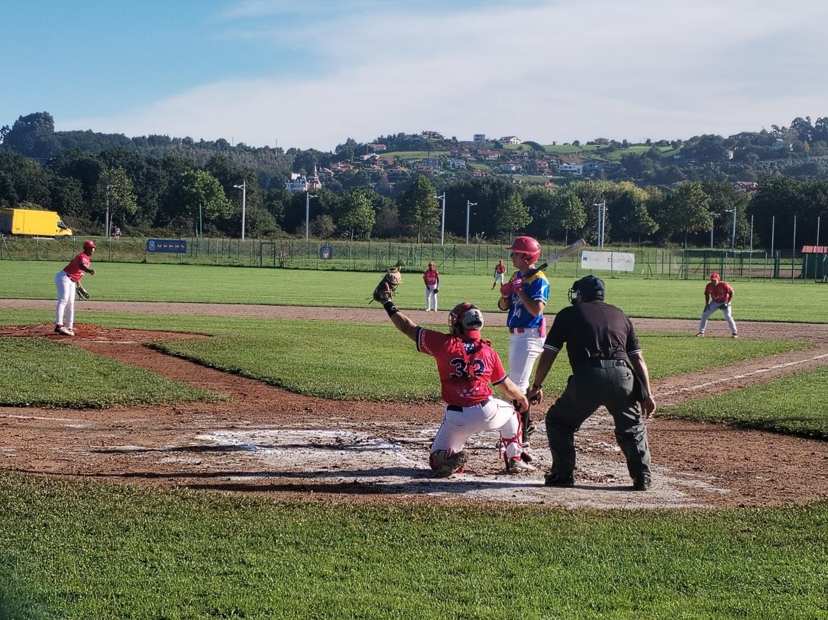

**Foto del partido con el equipo de la selección aragonesa al bate**

Partido cómodo para la Selección Aragonesa, que se impuso desde la primera entrada poniéndose 2 carreras a 1, ventaja que incremento en la 4º entrada anotando 5 nuevas careras. En la octava entrada la selección aragonesa volvió a anotar otras 3 carreras. Llegando a la novena entrada con el resultado de Madrid 1 y Selección Aragonesa 10.

**El partido termino con la victoria de la Selección de Aragón por 10 carreras a 1.**

La selección aragonesa anoto 10 hits por 5 de la selección madrileña. Gran partido del lanzador de la selección Aragonesa, que solo permitió 1 carrera, no limpia, y además al bate conecto 2 hits.

El partido duro 2 horas y 24 minutos.

**CAMPEON DE LA COMPETICIÓN: SELECCIÓN ARAGONESA**

LA CLASIFICACIÓN FINAL DE LA COMPETICIÓN FUE LA SIGUIENTE:

1. SELECCIÓN DE ARAGON
2. SELECCIÓN DE MADRID
3. SELECCIÓN DE NAVARRA
4. SELECCIÓN DE ASTURIAS.

**PREMIACIÓN INDIVIDUAL:**

* CAMPEON DE BASES ROBADAS, con 7 bases robadas, a Maikol Lara de la Selección Navarra.
* CAMPEON DE POTENCIA, average de .889, entrega el trofeo Cristina Tuya, a Jerry Brunet, de la Selección Asturiana.
* **Mejor lanzador, con average de carreras limpias con un ERA de 0.53,**  17 entradas lanzadas, 15 ponches, y 2 partidos ganados, a Jorge Marial de la Selección de Aragón.
* **Mejor Bateador, con average de bateo de .778, y 7 hits.** Entrega el trofeo CRISTINA TUYA **a ......Jerry Brunet , de la Selección Asturiana.**
* **MEJOR JUGADOR LOCAL, por su aportación general al equipo Entrega el trofeo Javier Menéndez a Itzan Carrillo de la Selección Asturiana.**

Jugador más valioso del Campeonato, por su gran labor en la final, permitiendo solo 1 carrera, no limpia, además de su gran actuación al bate en todo el Campeonato a Jorge Mairal de la Selección de Aragón.